Лекция №2
Основы расчета по предельным состояниям.
Расчет элементов конструкций цельного сечения.

В соответствии с действующими в России нормами деревянные конструкции должны рассчитываться по методу предельных состояний.
Предельными являются такие состояния конструкций, при которых они перестают удовлетворять требованиям эксплуатации. Внешней причиной, которая приводит к предельному состоянию является силовое воздействие (внешние нагрузки, реактивные силы). Предельные состояния могут наступать под влиянием условий работы деревянных конструкций, а также качества, размеров и свойств материалов. Различают две группы предельных состояний:
1 – по несущей способности (прочности, устойчивости).
2 – по деформациям (прогибам, перемещениям).

Первая группа предельных состояний характеризуется потерей несущей способности и полной непригодностью к дальнейшей эксплуатации. Является наиболее ответственной. В деревянных конструкциях могут возникать следующие предельные состояния первой группы: разрушение, потеря устойчивости, опрокидывание, недопустимая ползучесть. Эти предельные состояния не наступают, если выполняются условия:
σ ≤ R,
τ ≤ R_{ск} (или R_{ср}),
т.е. когда нормальные напряжения (σ) и касательные напряжения (τ) не превышают некоторой предельной величины R, называемой расчетным сопротивлением.

Вторая группа предельных состояний характеризуется такими признаками, при которых эксплуатация конструкций или сооружений хотя и затруднена, однако, полностью не исключается, т.е. конструкция становится непригодной только к нормальной эксплуатации. Пригодность конструкции к нормальной эксплуатации обычно определяется по прогибам
f ≤ [f], или
f/l ≤ [f/l].
Это означает, что изгибаемые элементы или конструкции пригодны к нормальной эксплуатации, когда наибольшая величина отношения прогиба к пролету меньше предельно допустимого относительного прогиба [f/l] (по СНиП II-25-80).
Цель расчета конструкций – не допустить наступления ни одного из возможных предельных состояний, как при транспортировке и монтаже, так и при эксплуатации конструкций. Расчет по первому предельному состоянию производится по расчетным значениям нагрузок, а по второму – по нормативным. Нормативные значения внешних нагрузок приведены в СНиП «Нагрузки и воздействия». Расчетные значения получают с учетом коэффициента безопасности по нагрузке γ_{n}. Конструкции рассчитывают на неблагоприятное сочетание нагрузок (собственный вес, снег, ветер) вероятность которых учитывается коэффициентами сочетаний (по СНиП «Нагрузки и воздействия»).
Основной характеристикой материалов, по которой оценивается их способность сопротивляться силовым воздействиям, является нормативное сопротивление R^{н}. Нормативное сопротивление древесины вычисляется по результатам многочисленных испытаний малых образцов чистой (без включения пороков) древесины одной породы, влажностью 12%:
R^{н}=$R_{\text{Вр}}^{\text{ср}}(1−t⋅V)$, где
$R_{\text{Вр}}^{\text{ср}}$ – среднее арифметическое значение предела прочности,
V – вариационный коэффициент,
t – показатель достоверности.
Нормативное сопротивление R^{н} является минимальным вероятностным пределом прочности чистой древесины, получаемым при статической обработке результатов испытаний стандартных образцов малого размера на кратковременную нагрузку.
Расчетное сопротивление R – это максимальное напряжение, которое может выдержать материал в конструкции не разрушаясь при учете всех неблагоприятных факторов в условиях эксплуатации, снижающих его прочность.
При переходе от нормативного сопротивления R^{н} к расчетному R необходимо учесть влияние на прочность древесины длительного действия нагрузки, пороков (сучков, косослоя и пр.), перехода от малых стандартных образцов к элементам строительных размеров. Совместное влияние всех этих факторов учитывается коэффициентом безопасности по материалу (к). Расчетное сопротивление получают делением R^{н} на коэффициент безопасности по материалу:
R= R^{н}/к,
$\text{к=}\frac{1}{к_{\text{дл}}⋅к_{\text{одн}}}$, где
к_{дл}=0,67 – коэффициент длительности при совместном действии постоянных и временных нагрузок;
к_{одн}=0,27÷0,67 – коэффициент однородности, зависящий от вида напряженного состояния, учитывающий влияние пороков на прочность древесины.
Минимальное значение к_{одн} принимается при растяжении, когда влияние пороков особенно велико. Расчетные сопротивления к приведены в табл. 3 СНиП II-25-80 (для древесины хвойных пород). R древесины других пород получают с помощью переходных коэффициентов, также приведенных в СНиПе.
Сохранность и прочность древесины и деревянных конструкций зависят от температурно-влажностных условий. Увлажнение способствует загниванию древесины, а повышенная температура (за известным пределом) снижает ее прочность. Учет этих факторов требует введения коэффициентов условия работы: m_{в}≤1, m_{Т}≤1.
Кроме этого СНиП предполагает учет коэффициента слойности для клееных элементов: m_{сл}=0,95÷1,1;
балочный коэффициент для высоких балок, высотой более 50 см.: m_{б}≤1;
коэффициент антисептирования: m_{а}≤0,9;
коэффициент гнутья для гнутоклееных элементов: m_{гн}≤1 и др.
Модуль упругости древесины независимо от породы принимается равным:
Е=10000 МПа;
Е₉₀=400 МПа.
Расчетные характеристики строительной фанеры также приведены в СНиПе, причем, при проверке напряжений в элементах из фанеры, как и для древесины, вводят коэффициенты условия работы m. Кроме этого для расчетного сопротивления древесины и фанеры вводится коэффициент m_{дл}=0,8 в случае, если суммарное расчетное усилие от постоянных и временных нагрузок превышает 80% полного расчетного усилия. Этот коэффициент вводится в дополнение к тому снижению, которое включено в коэффициент безопасности по материалу.

Расчет элементов конструкций цельного сечения

Элементами деревянных конструкций называют доски, бруски, брусья и бревна цельного сечения с размерами, указанными в сортаментах пилёных и круглых материалов. Они могут являться самостоятельными конструкциями, например, балками или стойками, а также стержнями более сложных конструкций. Усилия в элементах определяют общими методами строительной механики. Проверка прочности и прогибов элемента заключается в определении напряжений в сечениях, которые не должны превышать расчетных сопротивлений древесины, а также его прогибов, которые не должны превосходить предельных, установленных нормами проектирования. Деревянные элементы рассчитывают в соответствии со СНиП II-25-80.

Растянутые элементы

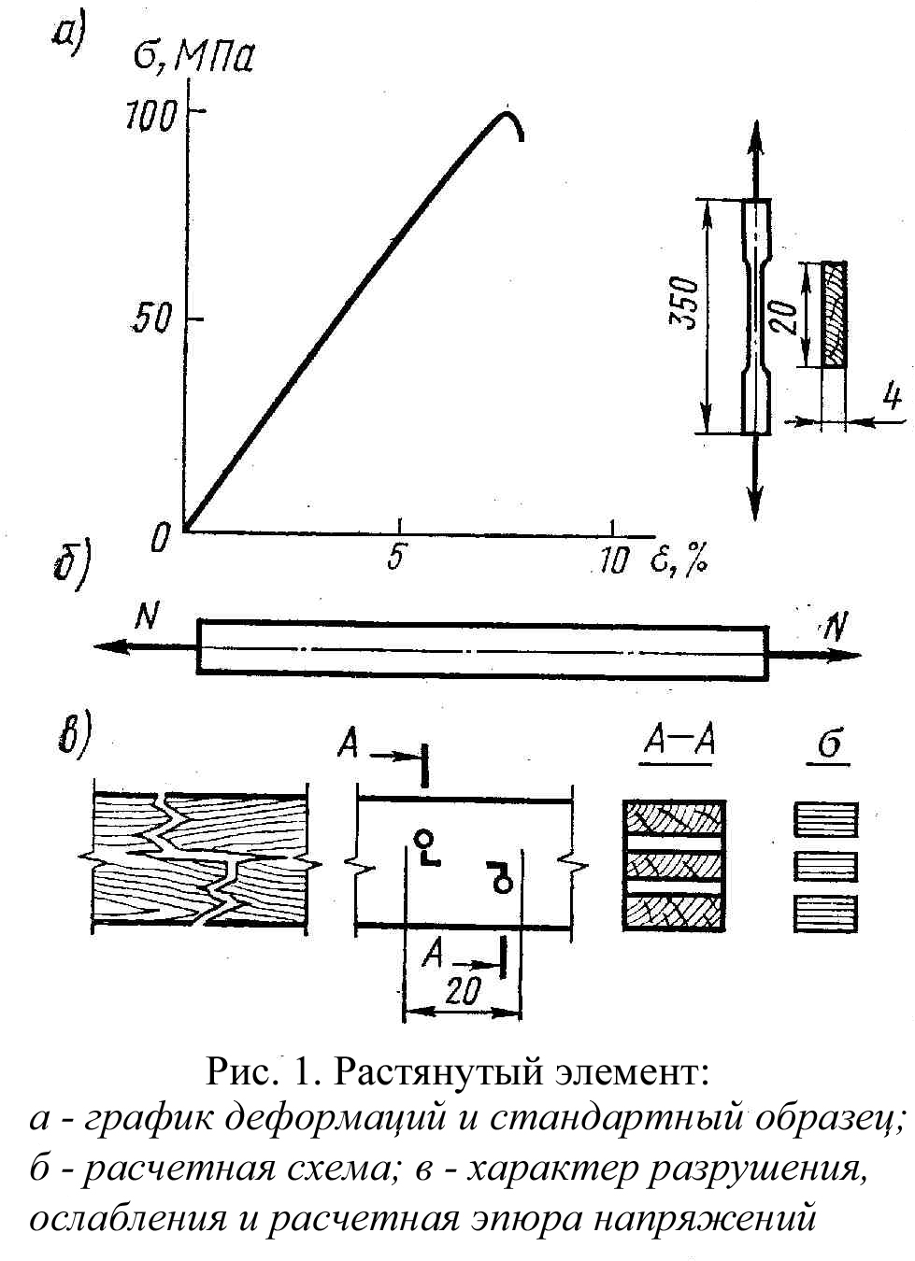
На растяжение работают нижние пояса и отдельные раскосы ферм, затяжки арок и других сквозных конструкций. Растягивающее усилие N действует вдоль оси элемента и во всех точках его поперечного сечения возникают растягивающие напряжения σ, которые с достаточной точностью считаются одинаковыми по величине.
Древесина на растяжение работает почти упруго и показывает высокую прочность. Разрушение происходит хрупко в виде почти мгновенного разрыва. Стандартные образцы при испытаниях на растяжение имеют вид «восьмерки».
Как видно из диаграммы растяжения древесины без пороков, зависимость деформаций от напряжений близка к линейной, а прочность достигает 100 МПа.
Однако прочность реальной древесины при растяжении, учитывая ее значительные колебания, большое влияние пороков и длительности нагружения значительно ниже: для неклееной древесины I сорта R_{р}=10 МПа, для клееной древесины влияние пороков уменьшается, поэтому R_{р}=12 МПа. Прочность растянутых элементов в тех местах, где есть ослабления снижается в результате концентрации напряжений у их краев, т.е. вводится коэффициент условия работы m₀=0,8. Тогда получается расчетное сопротивление R_{р}=8 МПа. Проверочный расчет растянутых элементов производится по формуле:
σ$=\frac{N}{F_{\text{нт}}}≤R_{р}$, где
$F_{\text{нт}}$ – площадь рассматриваемого поперечного сечения, причем ослабления, расположенные на участке длиной 20 см. считаются совмещенными в одном сечении. Для подбора сечений пользуются этой же формулой, но относительно искомой (требуемой) площади $F_{\text{тр}}$.
Сжатые элементы

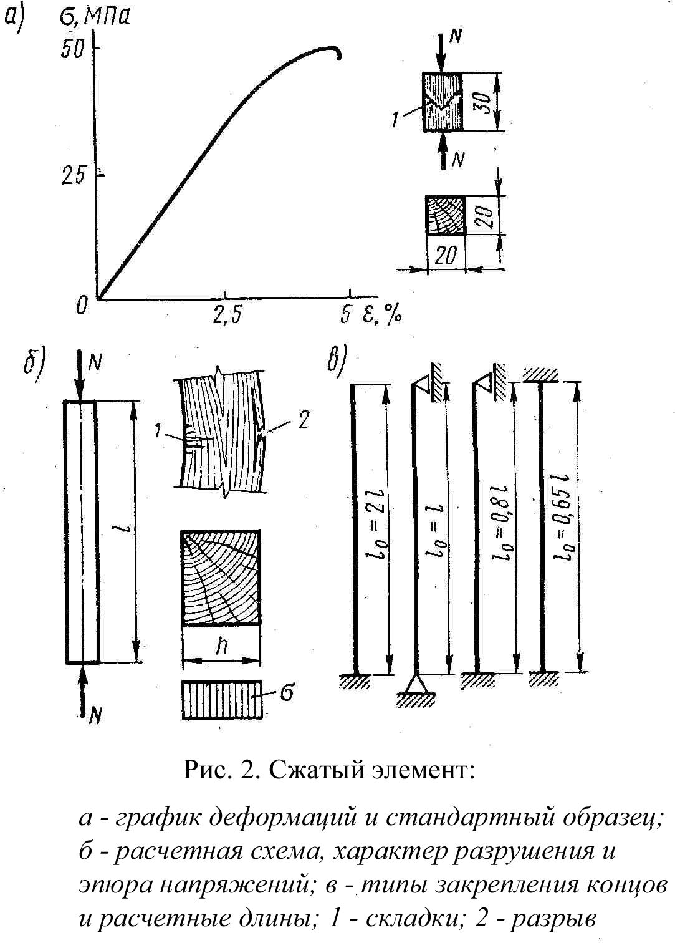
На сжатие работают стойки, подкосы, верхние пояса и отдельные стержни ферм. В сечениях элемента от сжимающего усилия N, действующего вдоль его оси, возникают почти одинаковые по величине сжимающие напряжения σ (эпюра прямоуголная).
Стандартные образцы при испытании на сжатие имеют вид прямоугольной призмы с размерами, указанными на рис. 2.
Древесина работает на сжатие надежно, но не вполне упруго. Примерно до половины предела прочности рост деформаций происходит по закону близкому к линейному, и древесина работает почти упруго. При росте нагрузки увеличение деформаций все более опережает рост напряжений, указывая на упруго-пластический характер работы древесины.
Разрушение образцов без пороков происходит при напряжениях, достигающих 44 МПа, пластично, в результате потери устойчивости ряда волокон, о чем свидетельствует характерная складка. Пороки меньше снижают прочность древесины, чем при растяжении, поэтому расчетное сопротивление реальной древесины при сжатии выше и составляет для древесины 1 сорта R_{с}=14÷16 МПа, а для 2 и 3 сортов эта величина немного ниже.
Расчет на прочность сжатых элементов производится по формуле:
σ$=\frac{N}{F_{\text{нт}}}≤R_{с}$, где
R_{с} – расчетное сопротивление сжатию.
Аналогичным образом рассчитываются и сминаемые по всей поверхности элементы. Сжатые стержни, имеющие большую длину и не закрепленные в поперечном направлении должны быть, помимо расчета на прочность, рассчитаны на продольный изгиб. Явление продольного изгиба заключается в том, что гибкий центрально-сжатый прямой стержень теряет свою прямолинейную форму (теряет устойчивость) и начинает выпучиваться при напряжениях, значительно меньших предела прочности. Проверку сжатого элемента с учетом его устойчивости производят по формуле:
σ$=\frac{N}{ϕ⋅F_{\text{расч}}}≤R_{с}$, где
$F_{\text{расч}}$ – расчетная площадь поперечного сечения,
φ – коэффициент продольного изгиба.

$F_{\text{расч}}$ принимается равной:
1. При отсутствии ослаблений $F_{\text{расч}}$=$F_{\text{бр}}$,
2. При ослаблениях, не выходящих на кромки, если площадь ослаблений не превышает 25% $F_{\text{бр}}$, $F_{\text{расч}}$=$F_{\text{бр}}$,
3. То же, если площадь ослаблений превышает 20% $F_{\text{бр}}$, $F_{\text{расч}}$=4/3$F_{\text{нт}}$,
- При симметричных ослаблениях, выходящих на кромки $F_{\text{расч}}$=$F_{\text{нт}}$,
При несимметричном ослаблении, выходящем на кромки, элементы рассчитывают как внецентренно сжатые.
Коэффициент продольного изгиба φ всегда меньше 1, учитывает влияние устойчивости на снижение несущей способности сжатого элемента в зависимости от его расчетной максимальной гибкости λ.
Гибкость элемента равна отношению расчетной длины l₀ к радиусу инерции сечения элемента:
$\text{λ=}\frac{l_{0}}{r}$; $\text{r=}\sqrt{\frac{I_{\text{бр}}}{F_{\text{бр}}}}$.
Расчетную длину элемента l₀ следует определять умножением его свободной длины l на коэффициент μ₀:
l₀=l μ₀, где
коэффициент μ₀ принимается в зависимости от типа закрепления концов элемента:
- при шарнирно закрепленных концах μ₀=1;
- при одном шарнирно закрепленном, а другом защемленном μ₀=0,8;
- при одном защемленном, а другом свободном нагруженном конце μ₀=2,2;
- при обоих защемленных концах μ₀=0,65.
Гибкость сжатых элементов ограничивается с тем, чтобы они не получились недопустимо гибкими и недостаточно надежными. Отдельные элементы конструкций (отдельные стойки, пояса, опорные раскосы ферм и т.п.) должны иметь гибкость не более 120. Прочие сжатые элементы основных конструкций – не более 150, элементы связей – 200.
При гибкости более 70 (λ>70) сжатый элемент теряет устойчивость, когда напряжения сжатия в древесине еще невелики и она работает упруго.
Коэффициент продольного изгиба (или коэффициент устойчивости), равный отношению напряжения в момент потери устойчивости σ_{кр} к пределу прочности при сжатии R_{пр}, определяют по формуле Эйлера с учетом постоянного отношения модуля упругости древесины к пределу прочности:
$$\frac{Е}{R_{\text{пр}}}=\text{312}$$
$ϕφ=\frac{А}{λ^{2}}$, где
А=3000 – для древесины,
А=2500 – для фанеры.
При гибкостях, равных и меньших 70 (λ≤70) элемент теряет устойчивость, когда напряжения сжатия достигают упругопластической стадии и модуль упругости древесины понижается. Коэффициент продольного изгиба при этом определяют с учетом переменного модуля упругости по упрощенной теоретической формуле:
$ϕϕ=1−a(\frac{λ}{\text{100}})^{2}$, где
$a$=0,8 – коэффициент для древесины;
$a$=1 – коэффициент для фанеры.
При подборе сечения используют формулу расчета на устойчивость, предварительно задаваясь величиной λ и φ.

Изгибаемые элементы
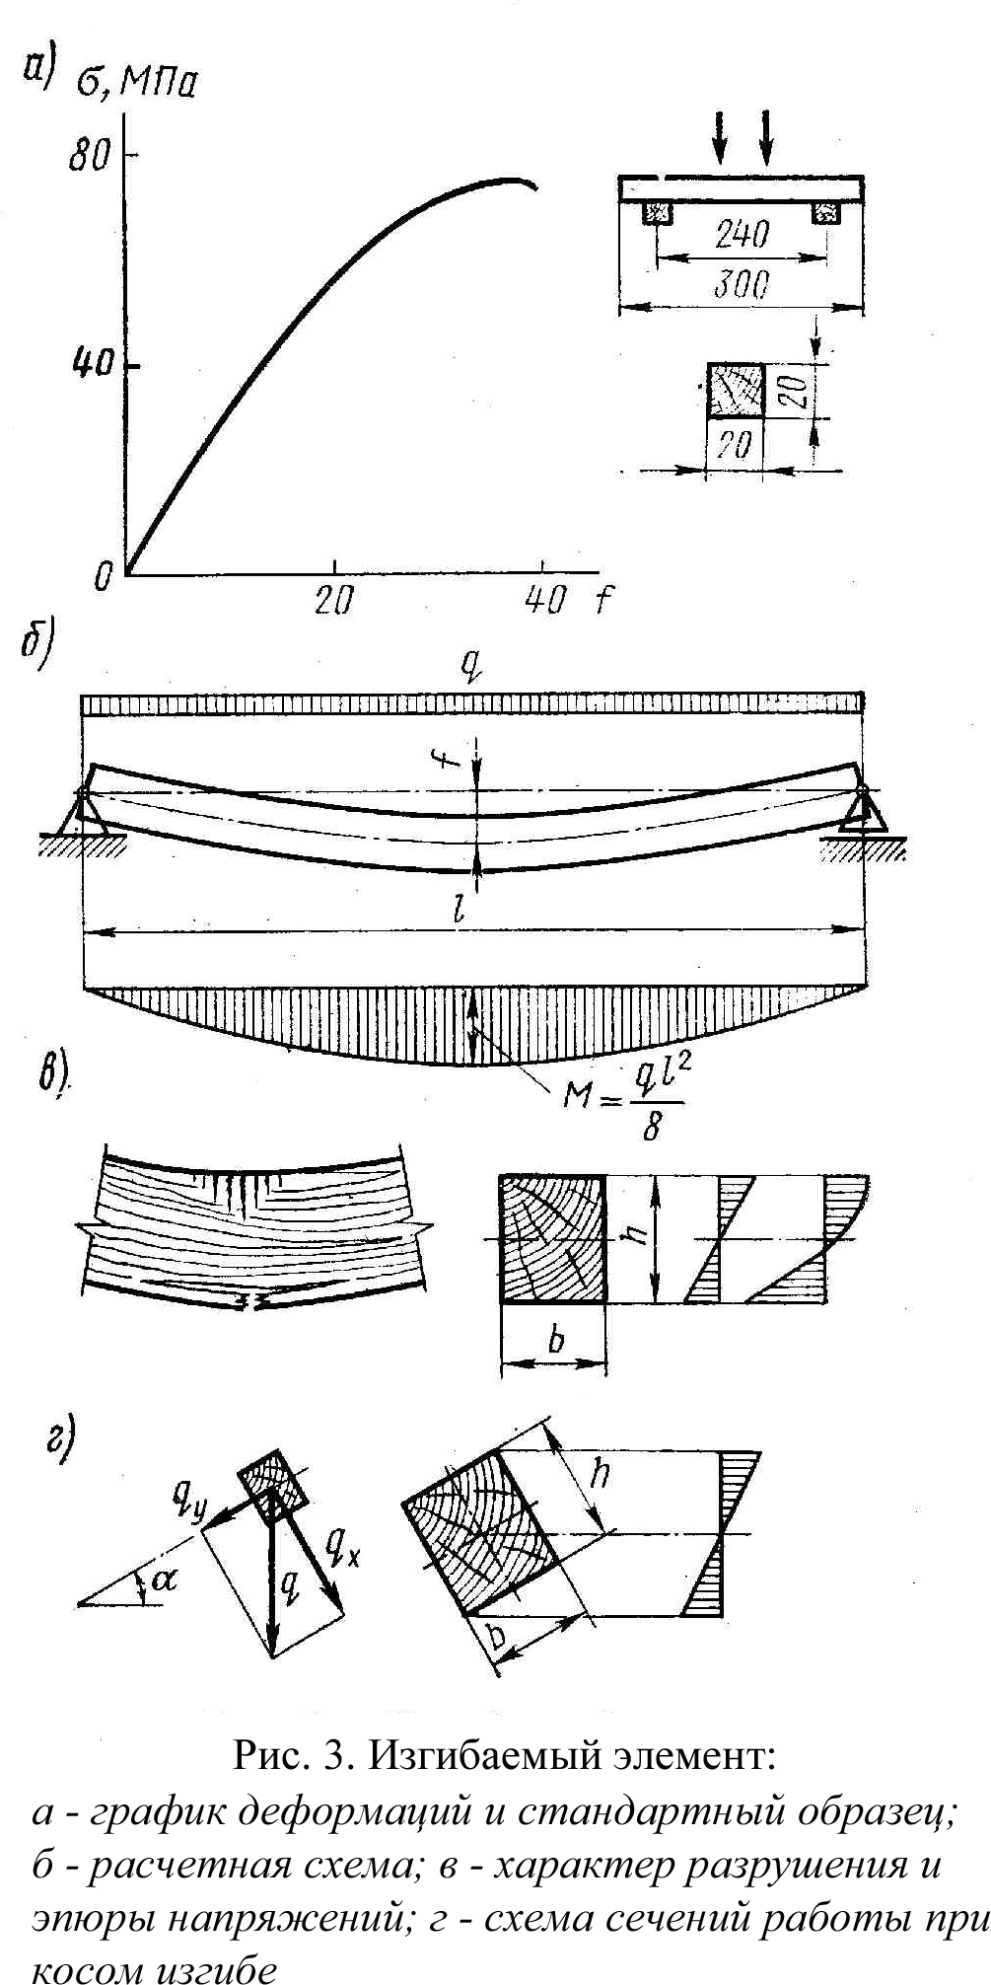
В изгибаемых элементах от нагрузок, действующих поперек продольной оси, возникают изгибающие моменты М и поперечные силы Q, определяемые методами строительной механики. Например, в однопролетной балке пролетом l от равномерно-распределенной нагрузки q возникают изгибающие моменты $M_{\text{max}}=\frac{{\text{ql}}^{2}}{8}$ и поперечные силы $Q_{\text{max}}=\frac{\text{ql}}{2}$.
От изгибающего момента в сечениях элемента возникают деформации и напряжения изгиба σ, которые состоят из сжатия в одной части сечения и растяжения в другой, в результате элемент изгибается.
Диаграмма как и для сжатия, примерно до половины, имеет линейное очертание, затем изгибается, показывая ускоренный рост прогибов.
$R_{u}^{\text{вр}}$=80 МПа – предел прочности чистой древесины на изгиб при кратковременных испытаниях. Разрушение образца начинается с появления складок в крайних сжатых волокнах и завершается разрывом крайних растянутых. Расчетное сопротивление изгибу по СНиП II-25-80 рекомендуется принимать таким же, как и при сжатии, т.е. для 1 сорта R_{и}=14 МПа – для элементов прямоугольного сечения высотой до 50 см. Брусья с размерами сечения 11 – 13 см. при высоте сечения 11 – 50 см. имеют меньше перерезанных волокон при распиловке, чем доски, поэтому их прочность повышается до R_{и}=15 МПа. Бревна шириной свыше13 см. при высоте сечения 13 – 50 см. совсем не имеют перерезанных волокон, поэтому R_{и}=16 МПа.

1. Расчет изгибаемых элементов на прочность

Производится по формуле:
σ=$\frac{M}{W_{\text{расч}}}≤R_{u}$, где
М – максимальный изгибающий момент,
W_{расч} – расчетный момент сопротивления поперечного сечения.
Для наиболее распространенного прямоугольного сечения
$\text{W=}\frac{I}{\text{h/2}}=\frac{{\text{bh}}^{2}}{6}$; $\text{I=}\frac{{\text{bh}}^{3}}{\text{12}}$.
Подбор сечения изгибаемых элементов производится по этой же формуле, определяя $W_{\text{тр}}=\frac{М}{R_{u}}$, затем, задавая один из размеров сечения (b или h), находят другой размер.

2. Расчет на устойчивость поской формы дефорирования элементов прямоугольного постоянного сечения

Производят по формуле:
σ=$\frac{M}{ϕ_{м}W_{\text{бр}}}≤R_{u}$, где
М – максимальный изгибающий момент на рассматриваемом участке l_{p},
W_{бр} – максимальный момент сопротивления брутто на рассматриваемом участке l_{p},
φ_{м} – коэффициент устойчивости.
Коэффициент φ_{м} для изгибаемых элементов прямоугольного постоянного поперечного сечения шарнирно-закрепленных от смещения из плоскости изгиба, следует определять по формуле:
$ϕ_{м}=\text{140}\frac{b^{2}}{l_{p}h}k_{ф}$,где
l_{p} – расстояние между опорными сечениями элемента (расстояние между точками закрепления сжатого пояса),
b – ширина поперечного сечения,
h – максимальная высота поперечного сечения на участке l_{p},
k_{ф} – коэффициент, зависящий от формы эпюры на участке l_{p} (определяется по таблице СНиП II-25-80).
При расчете элементов переменной высоты сечения значение коэффициента φ_{м} следует умножать на коэффициент k_{жм}, а при подкреплении из плоскости изгиба в промежуточных точках растянутой кромки – на коэффициент k_{пм}.
Оба эти коэффициента определяются по СНиП.
При наличии точек закрепления растянутых зон n≥4, k_{жм}=1.
Проверку устойчивости плоской формы изгиба элементов постоянного двутаврового или коробчатого сечения следует производить в тех случаях, когда l_{p}≥7b, где b – ширина сжатого пояса поперечного сечения. Расчет следует производить по формуле:
$\frac{M}{{\text{ϕW}}_{\text{бр}}}≤R_{c}$, где
φ – коэффициент продольного изгиба сжатого пояса,
R_{c} – расчетное сопротивление сжатию,
W_{бр} – момент сопротивления брутто, в случае фанерных стенок – приведенный момент сопротивления в плоскости изгиба элемента.

3. Проверка на скалывание при изгибе

Выполняется по формуле Журавского:
$\text{τ=}\frac{{\text{QS}}_{\text{бр}}}{I_{\text{бр}}b_{\text{расч}}}≤R_{\text{ск}}$, где
Q – расчетная поперечная сила;
I_{бр} – момент инерции брутто рассматриваемого сечения;
S_{бр} – статический момент брутто сдвигаемой части сечения относительно нейтральной оси;
b – ширина сечения;
R_{ск} – расчетное сопротивление скалыванию при изгибе (для древесины I сорта R_{ск}=1,8 МПа для неклееных элементов, R_{ск}=1,6 МПа – для клееных элементов вдоль волокон).
В балках прямоугольного сечения при l/h≥5 скалывания не происходит, однако оно может быть в элементах других форм сечения, например, в двутавровых балках с тонкой стенкой.

4. Проверка изгибаемых элементов по прогибам

Определяется относительный прогиб, значение которого не должно превышать предельного значения, регламентированного СНиПом:
$$\frac{f}{l}≤\left[\frac{f}{l}\right]$$
Наибольший прогиб f шарнирно-опертых и консольных изгибаемых элементов постоянного и переменного сечения следует определять по формуле:
$\text{f=}\frac{f_{0}}{k}\left[1\text{+c}(\frac{h}{l})^{2}\right]$, где
f₀ – прогиб балки постоянного сечения без учета деформаций сдвига (например, для однопролетной балки $f_{0}=\frac{5}{\text{384}}\frac{q^{н}l^{4}}{\text{EI}}$;
h – наибольшая высота сечения;
k – коэффициент, учитывающий переменность высоты сечения, для балки постоянного сечения k=1;
с – коэффициент, учитывающий деформации сдвига от поперечной силы.
Значения коэффициентов k и с приведены в СНиП.
Клееные криволинейные элементы, изгибаемые моментом М, уменьшающим их кривизну, следует проверять дополнительно на радиальные растягивающие напряжения по формуле:
σ_{r}=$\frac{(σ_{0}{\text{+σ}}_{i})h_{i}}{{\text{2r}}_{i}}≤R_{p\text{90}}$, где
σ₀ – нормальные напряжения в крайнем волокне растянутой зоны.
σ_{i} – нормальные напряжения в промежуточном волокне сечения для которого определяются радиальные растягивающие напряжения;
h_{i} – расстояние между крайними и рассматриваемыми волокнами;
r_{i} – радиус кривизны линии, проходящей через центр тяжетси эпюры нормальных растягивающих напряжений, заключенной между крайними и рассматриваемыми волокнами.

Косой изгиб

Возникает в элементах, оси сечений которых расположены наклонно к направлению нагрузок, как например, в брусчатых прогонах скатных покрытий.
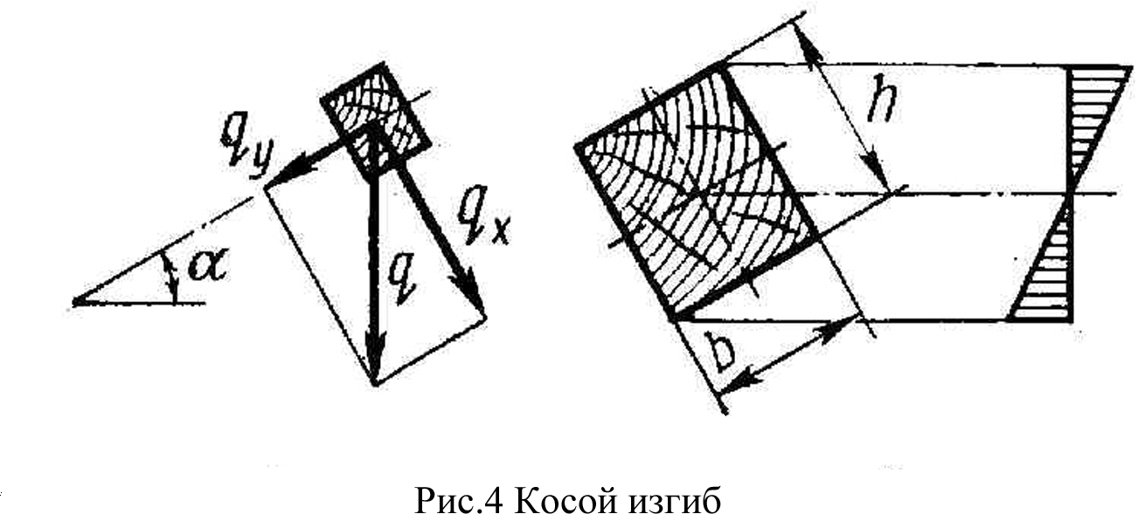
q_{x}=qsinα;
q_{y}=qcosα;
M_{x}=Msinα;
M_{y}=Mcosα.
Вертикальная нагрузка q и изгибающие моменты М при косом изгибе под углом α раскладываются на нормальную (q_{y}) и скатную (q_{x}) составляющие.
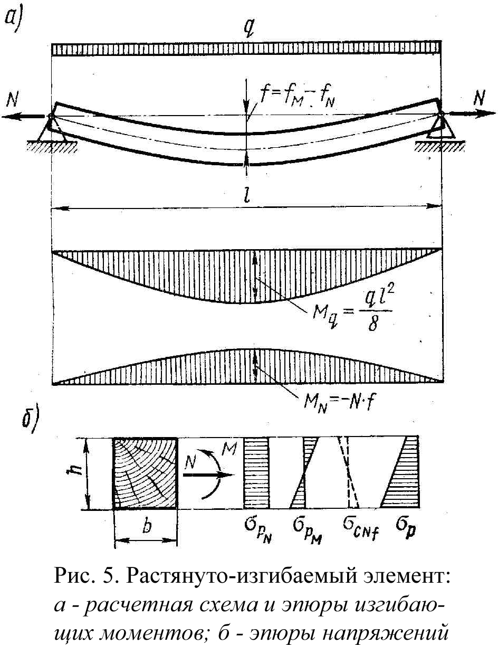
Проверку прочности при косом изгибе производят по формуле:
σ=$\frac{M_{x}}{W_{x}}+\frac{M_{y}}{W_{y}}≤R_{u}$.
Подбор сечений косоизгибаемых элементов производят методом попыток. Расчет по прогибам производят с учетом геометрической суммы прогибов относительно каждой из осей сечения:

$\frac{f}{l}=\frac{\sqrt{f_{x}^{2}{\text{+f}}_{y}^{2}}}{l}≤\left[\frac{f}{l}\right]$.

Растянуто-изгибаемые элементы

Работают одновременно на растяжение и изгиб. Так работают, например, растянутый нижний пояс фермы с межузловой нагрузкой; стержни, в которых растягивающие усилия действуют с эксцентриситетом относительно оси (такие элементы называют внецентренно-растянутыми). В сечениях растянуто-изгибаемого элемента от продольной растягивающей силы N возникают равномерные растягивающие напряжения, а от изгибающего момента М – напряжения изгиба. Эти напряжения суммируются, благодаря чему растягивающие напряжения увеличиваются, а сжимающие уменьшаются. Расчет растянуто-изгибаемых элементов производится по прочности с учетом всех ослаблений:
σ=$\frac{N}{F_{\text{расч}}}+\frac{{\text{MR}}_{p}}{W_{\text{расч}}R_{u}}≤R_{p}$, $F_{\text{расч}}{\text{=F}}_{\text{нт}}$.
Отношение R_{p}/R_{u} позволяет привести напряжения растяжения и изгиба к единому значению для сравнения их с расчетным сопротивлением растяжению.

Сжато-изгибаемые элементы
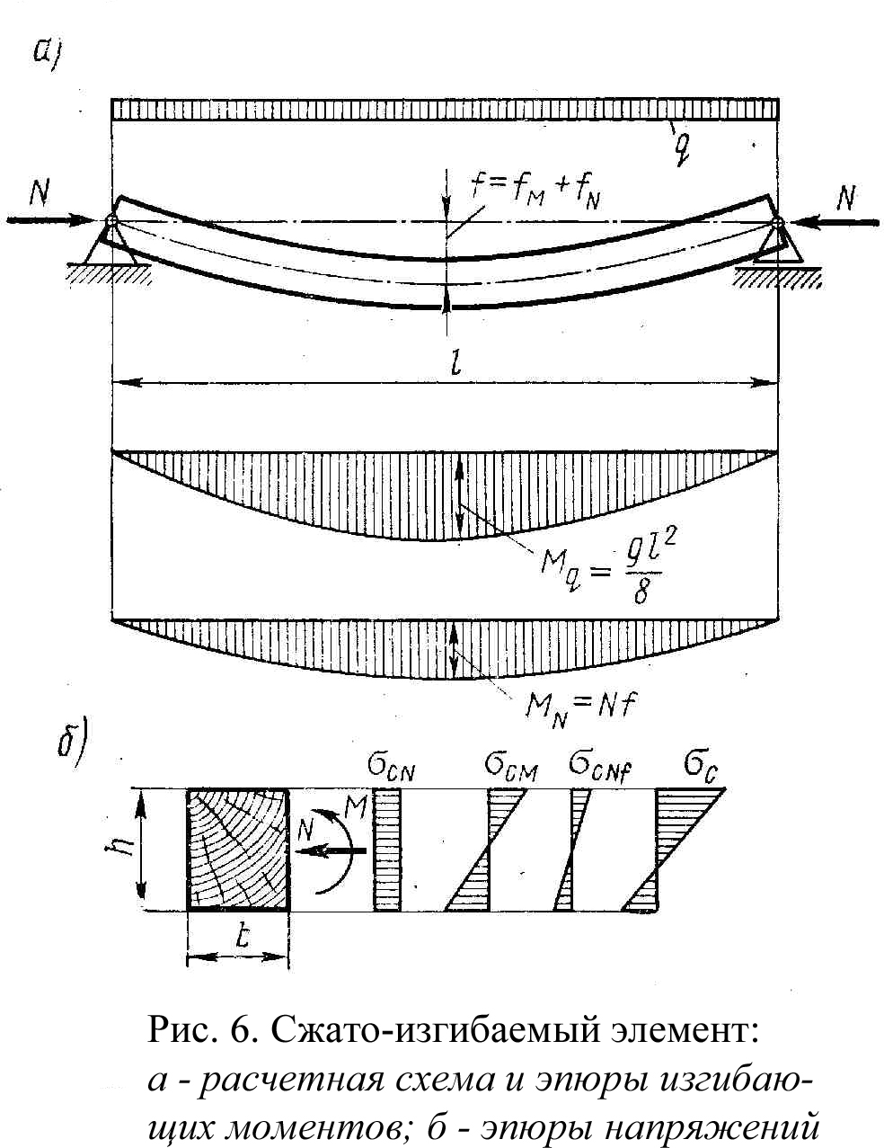
Работают одновременно на сжатие и изгиб. Так работают, например, верхние сжатые пояса ферм, нагруженные дополнительно межузловой поперечной нагрузкой, а также при эксцентричном приложении сжимающей силы (внецентренно-сжатые элементы).
В сечениях сжато-изгибаемого элемента возникают равномерные напряжения сжатия от продольных сил N и напряжения сжатия и растяжения от изгибающего момента М, которые суммируются.
Искривление сжато-изгибаемого элемента поперечной нагрузкой приводит к появлению дополнительного изгибающего момента с с максимальным значением:
М_{N}=N·f, где
f – прогиб элемента.
Расчет на прочность сжато-изгибаемых элементов выполняют по формуле:
$\frac{N}{F_{\text{расч}}}+\frac{M_{д}}{W_{\text{расч}}}≤R_{c}$, где
М_{д} – изгибающий момент по деформированной схеме от действия поперечных и продольных нагрузок.
Для шарнирно-опертых элементов при симметричных эпюрах изгибающих моментов синусоидального, параболического и близких к ним очертаний:
$M_{д}=\frac{М}{ξ}$, где
М – изгибающий момент в расчетном сечении без учета дополнительного момента от продольной силы;
ξ – коэффициент, изменяющийся от 1 до 0, учитывающий дополнительный момент от продольной силы вследствие прогиба элемента, определяемый по формуле:
$\text{ξ=}1−\frac{N}{{\text{ϕR}}_{c}F_{\text{бр}}}$, где
φ – коэффициент продольного изгиба (коэффициент устойчивости) для сжатых элементов.
Кроме проверки на прочность, сжато-изогнутые элементы проверяются на устойчивость по формуле:
$\frac{N}{{\text{ϕR}}_{c}F_{\text{бр}}}+(\frac{М_{д}}{ϕ_{м}R_{u}W_{\text{бр}}})^{n}≤1$, где
F_{бр} – площадь брутто с максимальными размерами сечения элемента на участке l_{p};
W_{бр} – максимальный момент сопротивления на рассматриваемом участке l_{p};
n=2 – для элементов без закрепления растянутой зоны из плоскости деформирования,
n=1 – для элементов, имеющих закрепления в растянутой зоне из плоскости деформирования;
φ – коэффициент устойчивости для сжатия, определяемый по формуле:
$\text{ϕ=}\frac{A}{λ^{2}}$, где
А=3000 – для древесины,
А=2500 – для фанеры;
φ_{м} – коэффициент устойчивости для изгиба, формула для определения этого коэффициента была дана раньше.

